個人でも！団体でも！
かなざわ
スポーツボランティア

募集中

あなたも「支えるスポーツ」の担い手としてスポーツボランティア活動を始めませんか？
スポーツに興味のある方、ボランティアに興味のある方、お待ちしております！！

＝ 募 集 要 項 ＝
金沢市は、「スポーツ文化推進条例」を制定し、「するスポーツ」、「観るスポーツ」、
「支えるスポーツ」、「応援するスポーツ」、「語るスポーツ」の推進をしています。
その中の一つの「支える」側からスポーツへ参画し、市民との協働による生涯スポーツの振興
を目指す、スポーツイベント等のボランティアを募集しています。

◎どんなことをするの？◎

○金沢マラソンや金沢ウォーク、その他金沢市内で開催されるスポーツイベントの
各種サポートを行います。
（例）会場内外整理、受付、参加者誘導、運営補助、交通整理など
○登録者を対象に、スポーツボランティア活動を行う上での必要知識を習得するため、講習会を開催します。

◎応 募 資 格◎

スポーツボランティアの趣旨を理解するとともに、活動に積極的に参加できる、
金沢市に在住、在勤、在学、もしくは金沢市近郊にある学校に在学している、
１８歳以上の方（高校生は除きます）および金沢市内に活動拠点のある団体。
ただし、団体登録は１０名以上とさせていただきます。
◎応募方法とその後の流れ◎

登録用紙（様式1,2）に必要事項を記入の上、金沢市スポーツ振興課へ提出。（FAX可）
その後は、以下のような流れになります。
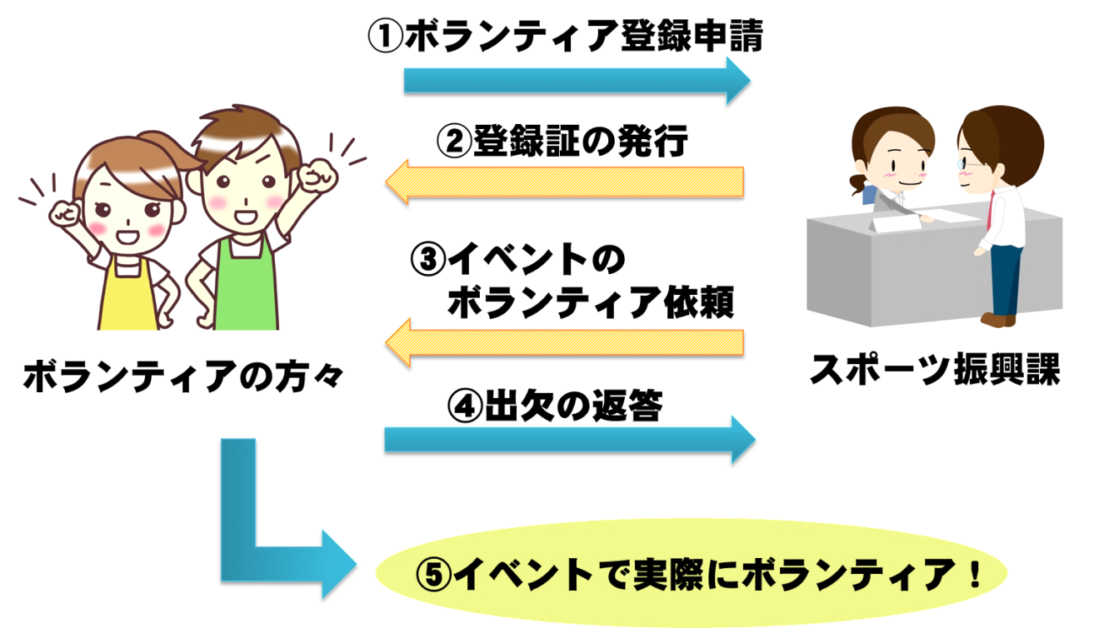

◎その他の留意事項◎

○活動にかかる報酬はありません。
また、各イベント会場への交通費は、原則自己負担となります。
○傷害保険は主催者側で加入します。なお、活動中に発生した傷害については、傷害保険の範囲内でのみ補償対応するものとし、以降の責任は負いません。
○主催者側より貸与するジャンパーと登録証は、常時着用するものとし、寒暖や雨天等に対応するための服装は、各自で準備してください。
○登録用紙に記載していただいた個人情報は、スポーツボランティア業務に関する作業以外に使用することはありません。

ご応募、お待ちしております！

【提出･問い合わせ先】
金沢市 文化スポーツ局 スポーツ振興課
〒920-8577 金沢市広坂1丁目１番１号
TEL.076-220-2443 FAX.076-220-2360

